1. 绪论

**数据：输入到计算机并被程序处理的符号的总称**

数据元素：数据的基本单位，由数据项组成

数据项：数据的最小单位，是对事物某一特性的数据描述

数据对象：性质相同的数据元素的集合，是数据的子集

**数据结构：具有一定联系的数据元素的集合**

**数据类型：一个值的集合、定义在该集合上的一组操作的总称**

抽象数据类型：数据对象D、关系集S、基本操作集T

数据项∈数据元素∈数据对象、数据结构∈数据

线性结构：1对1

树状结构：1对多

图状结构：多对多

数据结构：

逻辑结构（线性表、树、图）

存储结构（顺序、链式、复合）

数据操作

时间复杂度一般用最深层循环内语句的重复执行次数来表示。

O(1) ：常量时间阶

O(n)：线性时间阶 O(㏒n) ：对数时间阶

O(n㏒n) ：线性对数时间阶

O(n^k)： k≥2 ，k次方时间阶

空间复杂度一般指辅助存储空间

1. 顺序表

1、顺序线性表

顺序线性表的插入：

(1)将线性表L中的第i个至第n个结点后移一个位置。

(2)将结点e插入到结点ai-1之后。

(3)线性表长度加1

时间复杂度为O(n)

顺序线性表的删除：

(1) 将线性表L中的第i+1个至第n个结点依此向前移动一个位置。

(2) 线性表长度减1

时间复杂度为O(n)

顺序线性表的查找定位删除

(1) 在线性表L查找值为x的第一个数据元素。

(2) 将从找到的位置至最后一个结点依次向前移动一个位置。

(3) 线性表长度减1。

时间复杂度为O(n)

**2、链式线性表**

**见.py**

1. 栈和队列

1、栈的应用

数制转换

转换法则：该转换法则对应于一个简单算法原理:

n=(n div d)*d+n mod d

其中：div为整除运算,mod为求余运算

例如 (1348)10= (2504)8，其运算过程如下：

n n div 8 n mod 8

1348 168 4

168 21 0

21 2 5

2 0 2

括号匹配

算法思想：设置一个栈，当读到左括号时，左括号进栈。

当读到右括号时，则从栈中弹出一个元素，与读到的左括号进行匹配

若匹配成功，继续读入；否则匹配失败，返回FLASE。

栈与递归

为保证递归调用正确执行，系统设立一个“递归工作栈”，作为整个递归调用过程期间使用的数据存储区。每一层递归包含的信息如：参数、局部变量、上一层的返回地址构成一个“工作记录” 。每进入一层递归， 就产生一个新的工作记录压入栈顶；每退出一层递归， 就从栈顶弹出一个工作记录

从被调函数返回调用函数的一般步骤：

① 若栈为空，则执行正常返回。

② 从栈顶弹出一个工作记录。

③ 将“工作记录”中的参数值、局部变量值赋给相应的变量；读取返回地址。

④ 将函数值赋给相应的变量。

⑤ 转移到返回地址。

2、队列

顺序队列

设立一个队首指针front ，一个队尾指针rear ，分别指向队首和队尾元素的下一元素。

初始化：front=rear=0。

入队：将新元素插入rear所指的位置，然后rear加 1。

出队：删去front所指的元素，然后加1并返回被删元素。

队列为空：front=rear。

队满：rear=MAX_QUEUE_SIZE-1或front=rear。

循环队列

进行出队、入队操作时，当队首、队尾指针指向向量上界(MAX_QUEUE_SIZE-1)时

其加1操作的结果是指向向量的下界0。

这种循环意义下的加1操作可以描述为：

if (i+1==MAX_QUEUE_SIZE)

i=0;

else

i++ ;

用模运算可简化为：i=(i+1)%MAX_QUEUE_SIZE，其中：i代表队首指针或队尾指针

无法通过front=rear来判断队列“空”还是“满”。

解决此问题的方法是：约定入队前，测试尾指针在循环意义下加1后是否等于头指针，

若相等则认为队满。

即：rear所指的单元始终为空。

循环队列为空：front=rear。

循环队列满：(rear+1)%MAX_QUEUE_SIZE=front。

链式队列

链队的操作实际上是单链表的操作，只不过是删除在表头进行，插入在表尾进行。插入、删除时分别修改不同的指针。

1. 双向链表、循环链表、串
2. 循环链表

对于单循环链表，除链表的合并外，其它的操作和 单线性链表基本上一致，仅仅需要在单线性链表操作算 法基础上作以下简单修改： ⑴ 判断是否是空链表：head->next==head; ⑵ 判断是否是表尾结点：p->next==head;

1. 双向链表

构成链表的每个结点中设立两个指针域：一个指向其直接前趋的指针域prior，一个指向其直接后继的指针域next。这样形成的链表中有两个方向不同的链，故称为双向链表。

插入时仅仅指出直接前驱结点，钩链时必须注意先后次序是： “先右后左”

插入时同时指出直接前驱结点p和直接后继结点q，钩链时无须注意先后次序。

一元多项式相加的实质是：

指数不同： 是链表的合并。

指数相同： 系数相加，和为0，去掉结点，和不为0，修改结点的系数域。

**KMP**

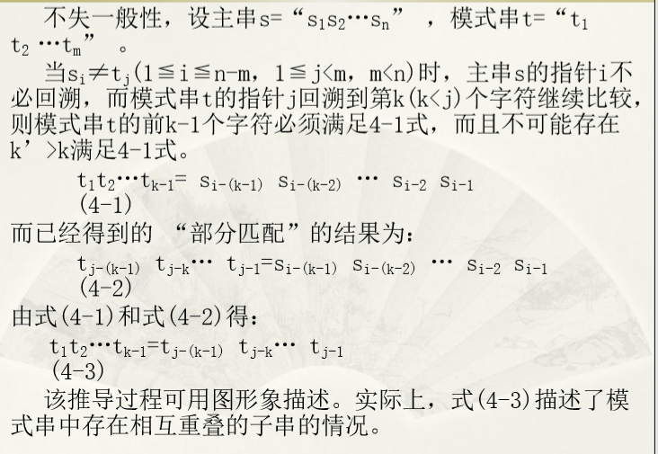

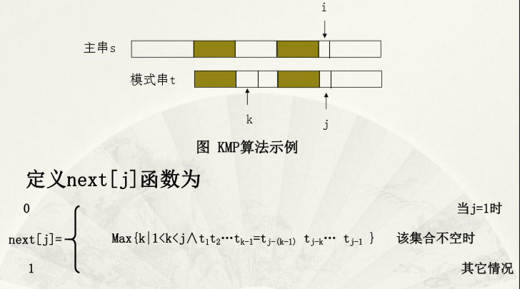

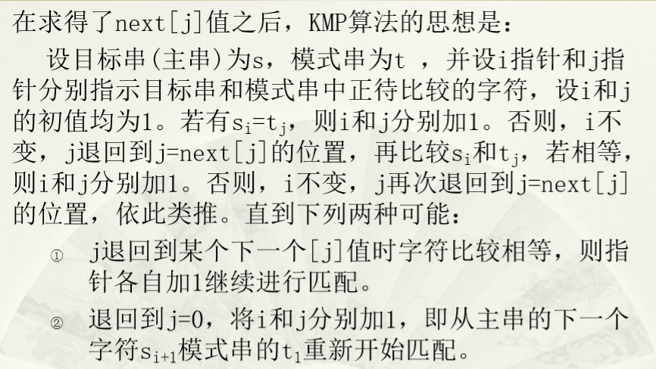

**（next[j]：寻找t0~tj-1的最长相等前缀和后缀）**

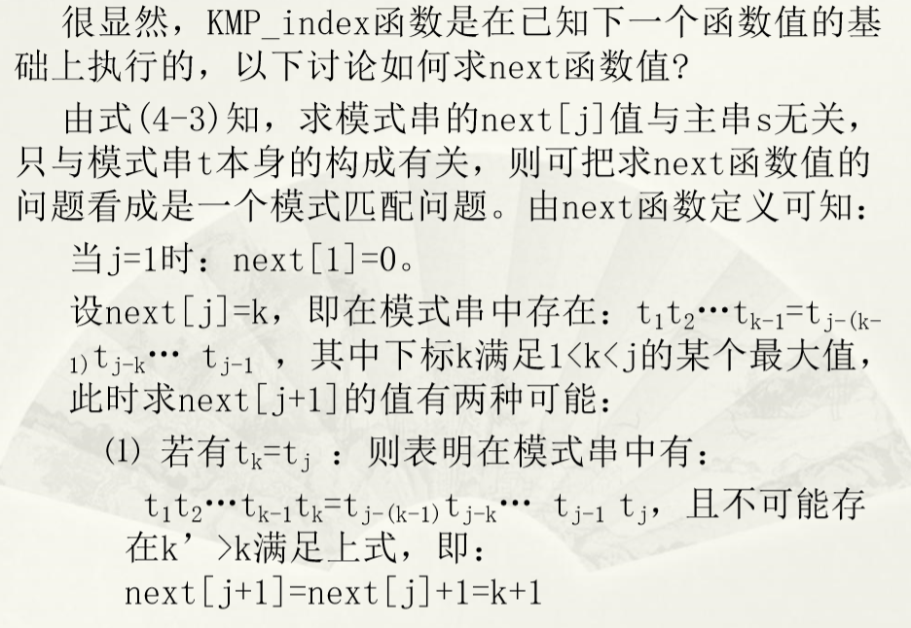

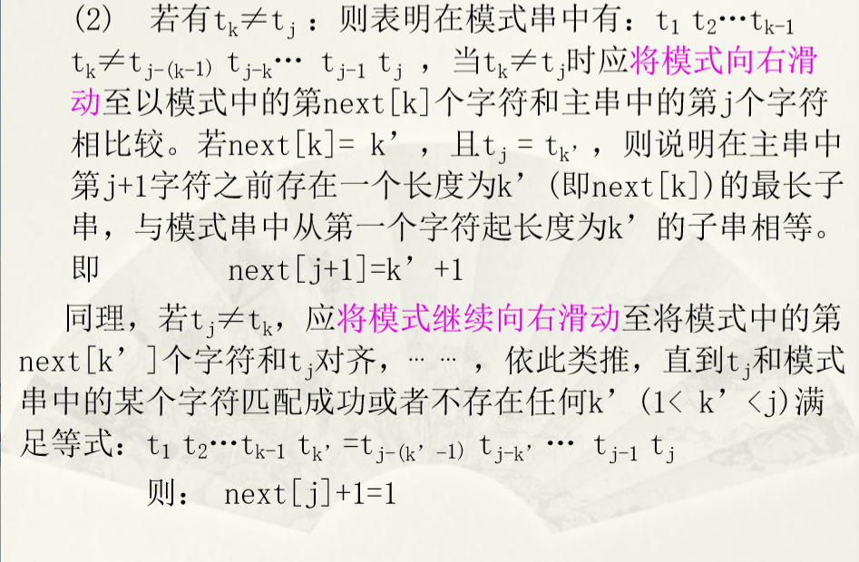

1. 数组

二维数组中任一元素aij的(首)地址是：

LOC[aij]=LOC[a11]+[(i-1)*m+(j-1)]*l

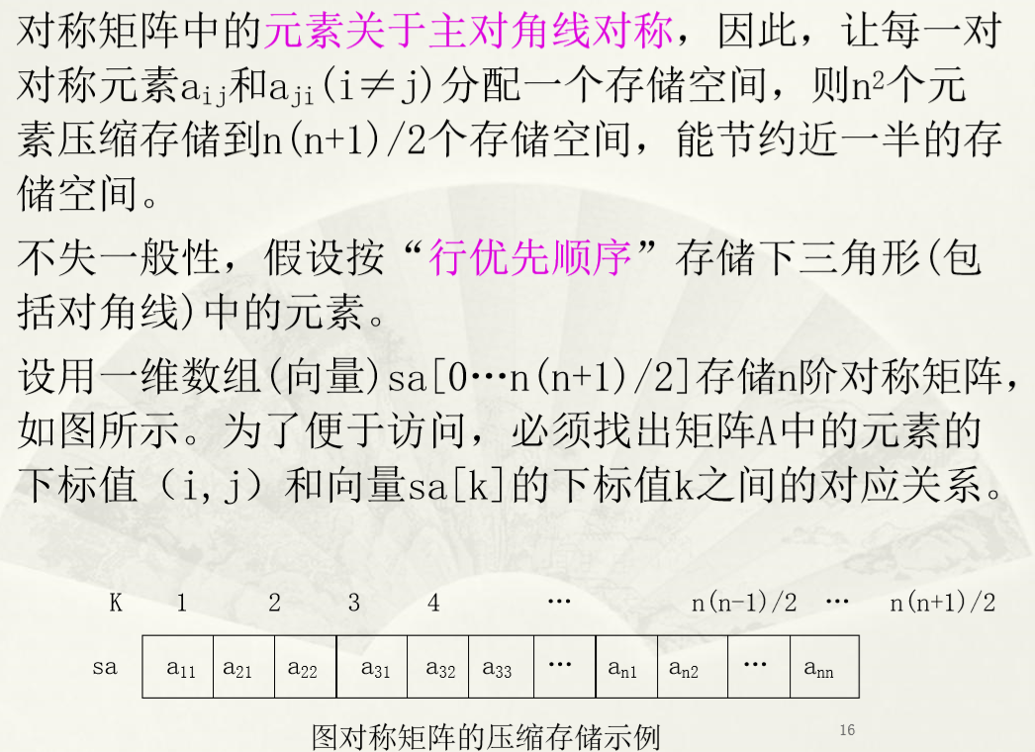

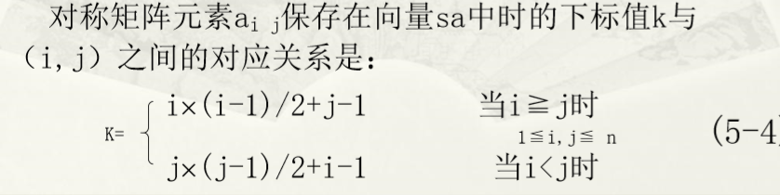

稀疏矩阵的压缩存储

对于稀疏矩阵，采用压缩存储方法时，只存储非0元素。

必须存储非0元素的行下标值、列下标值、元素值。

因此，一个三元组(i, j, aij)唯一确定稀疏矩阵的一个非零元素。

求转置矩阵的基本算法思想是：

1. 将矩阵的行、列下标值交换。即将三元组表中的行、列位置值i 、j相互交换；
2. 重排三元组表中元素的顺序。即交换后仍然是按 行优先顺序排序的。

算法思想：按稀疏矩阵A的三元组表a.data中的列次序，一次找到相应的三元组存入b.data中。每找转置后矩阵的一个三元组，需从头至尾扫描整个三元组表a.data。找到之后自然就成为按行优先的转置矩阵的压缩存储表示。

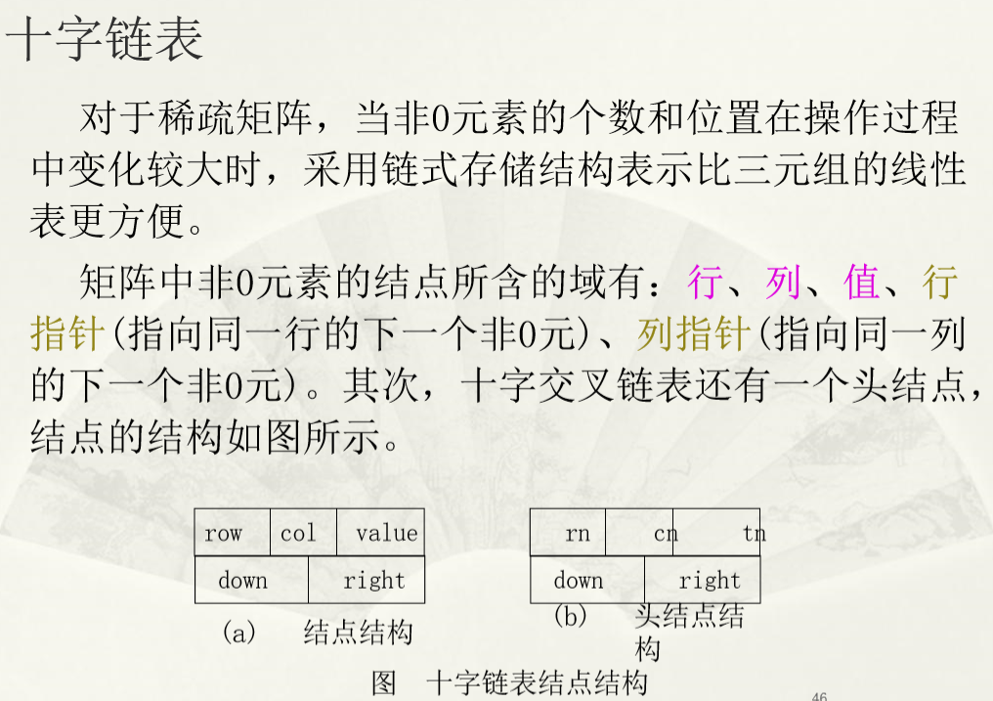

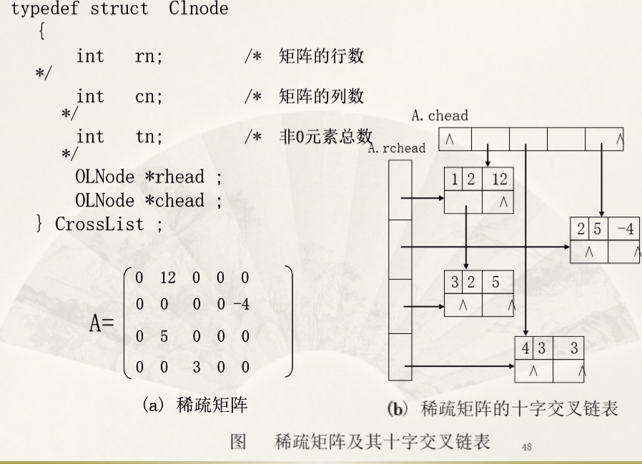

广义表

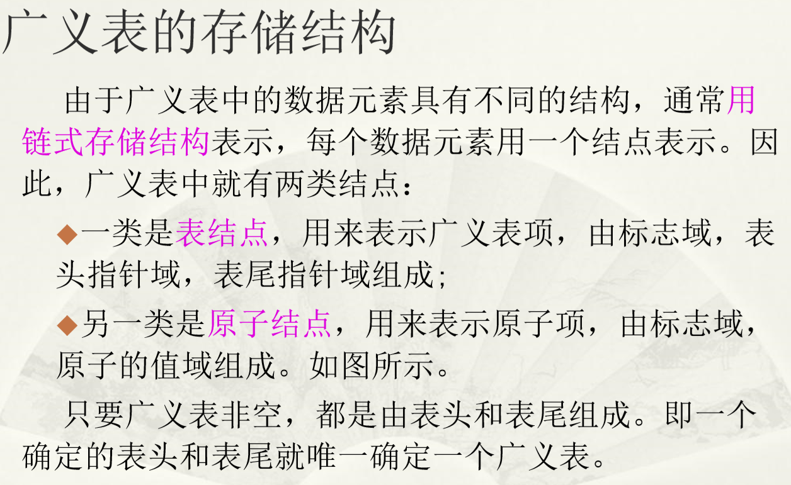

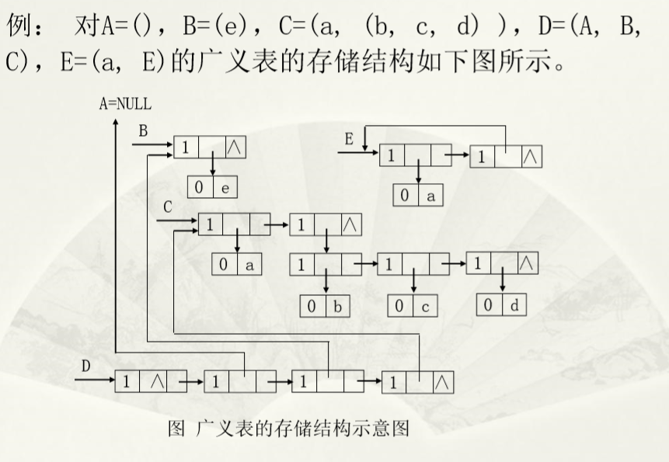

1. 树

结点的度、树的度：

结点所拥有的子树的棵数称为结点的度。

树中结点度的最大值称为树的度。

度为0的节点成为叶子节点。

规定树中根结点的层次为1，其余结点的层次等于其双亲结点的层次加1。

双亲结点在同一层上的所有结点互称为堂兄弟结点。

从根结点开始，到达某结点p所经过的所有结点成为结点p的层次路径(有且只有一条)。

结点p的层次路径上的所有结点（p除外）称为p的祖先。

若每一个结点的子树（若有）具有一定的次序，则该树称为有序树，否则称为无序树。

**森林：是m(m≧0)棵互不相交的树的集合。显然，若将一棵树的根结点删除，剩余的子树就构成了森林。**

**二叉树的性质**

深度为k的二叉树至多有2^k-1个结点（最大时称为满二叉树）

叶结点数=度为2的结点数+1

完全二叉树

每一个结点都与满二叉树中前n个结点一一对应，称为完全二叉树。

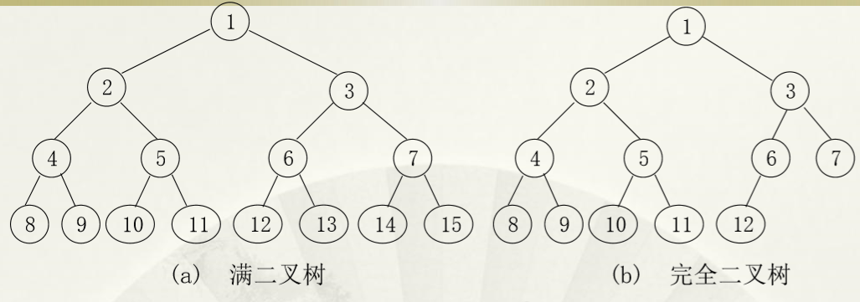

若完全二叉树的深度为k ，则所有的叶子结点都出现在第k层或k-1层。

对于任一结点，如果其右子树的最大层次为l，则其左子树的最大层次为 l 或 l +1。

n个结点的完全二叉树深度为：|㏒2n| +1

节点i的父节点为|i/2|

若2i>n：则结点i为叶子结点；否则，其左孩子结点编号是2i。

若2i+1>n：则结点i为叶子结点；否则，其右孩子结点编号是2i+1。

顺序储存

用一组地址连续的存储单元依次“自上而下、自左至右”存储完全二叉树的数据元素。

对于完全二叉树上编号为i的结点元素存储在一维数组的下标值为i-1的分量中。

对于一般的二叉树，将其每个结点与完全二叉树上的结点相对照，存储在一维数组中。

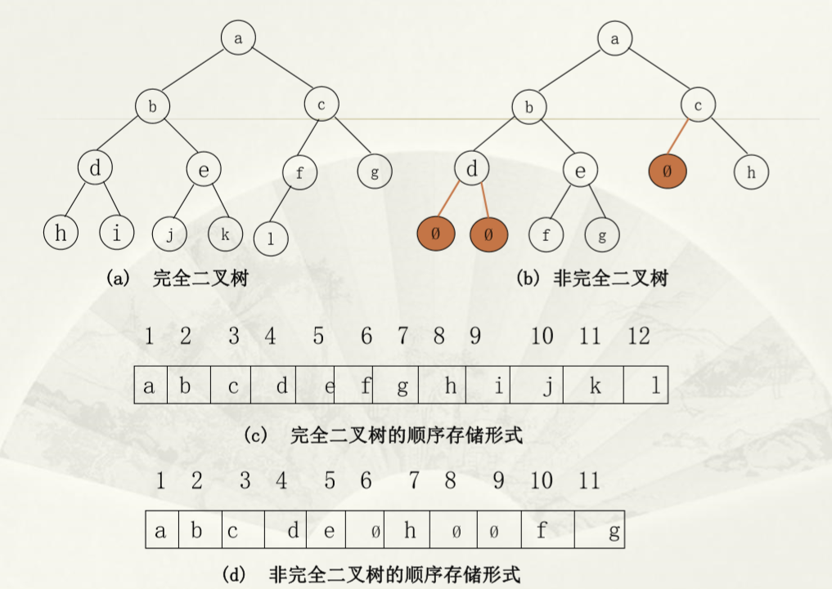

链式储存

二叉链表结点：有三个域：一个数据域、两个指向左右子结点的指针域

三叉链表结点：再增加一个指针域指向父结点

二叉树的二叉链表创建

按满二叉树对结点进行编号

i: 结点编号，按从小到大的顺序输入

ch: 结点内容，假设是字符

建立节点，内容为ch，编号为i，保存在S[i]中，并把其父节点的左/右子树设为该节点

1. 二叉树的遍历

前序遍历：根-左-右

中序遍历：左-根-右

后序遍历：左-右-根

遍历时间复杂度：，对有n个结点的二叉树，时间复杂度为O(n)

**前序遍历的非递归算法：**

**右节点进栈，访问，向左遍历，为空时退栈到p**

设T指向根结点

若二叉树为空，则返回；否则，令p=T；

（1） 访问p所指向的结点；

（2） q=p->Rchild ，若q不为空，则q进栈；

（3） p=p->Lchild ，若p不为空，转(1)，否则转(4)；

（4） 退栈到p ，转(1)，直到栈空为止。

**中序遍历的非递归算法**

**自己进栈，向左遍历，为空时退栈到p，访问，向右遍历**

设T指向根结点

若二叉树为空，则返回；否则，令p=T

（1）若p不为空，p进栈， p=p->Lchild

（2）否则(即p为空)，退栈到p，访问p所指向的结点；

（3）p=p->Rchild ，转(1)； 直到栈空为止

**后序遍历的非递归算法**

根结点是最后被访问的。因此，当搜索指针指向某一根结点时，不能立即访问，而要先遍历其左子树，此时根结点进栈。当其左子树遍历完后再搜索到该根结点时，还是不能访 问，还需遍历其右子树。所以，此根结点还需再次进栈，当其右子树遍历完后再退栈到到该根结点时，才能被访问。

因此，设立一个状态标志变量tag，tag=1表示可访问，0表示不可访问

**层次遍历（设置队列）**

若二叉树为空，则返回；否则，令p=T，p入队；

（1）队首元素出队到p；

（2）访问p所指向的结点；

（3）将p所指向的结点的左、右子结点依次入队。直到队空为止。

二叉树的前序扩充

在二叉树中结点的每一个空链域处增加一个扩充的结点

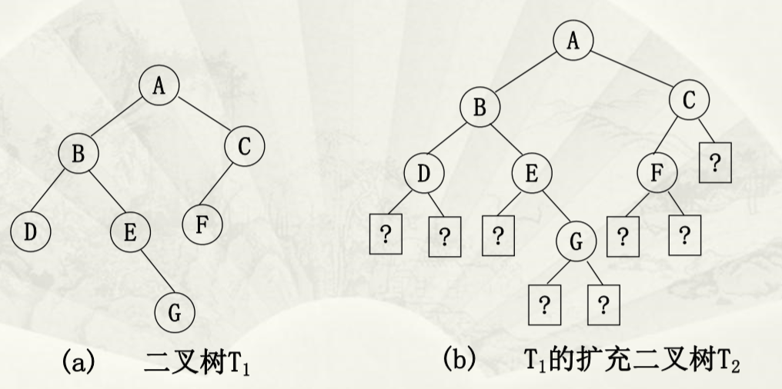

求叶子节点数量：

设proc为 num+=1 if p.left==None and p.right==None

求深度：

根节点入队后存下队末编号（每层最后一个节点），当前节点为该层最后一个节点时depth+=1

八、树和森林

双亲表示法

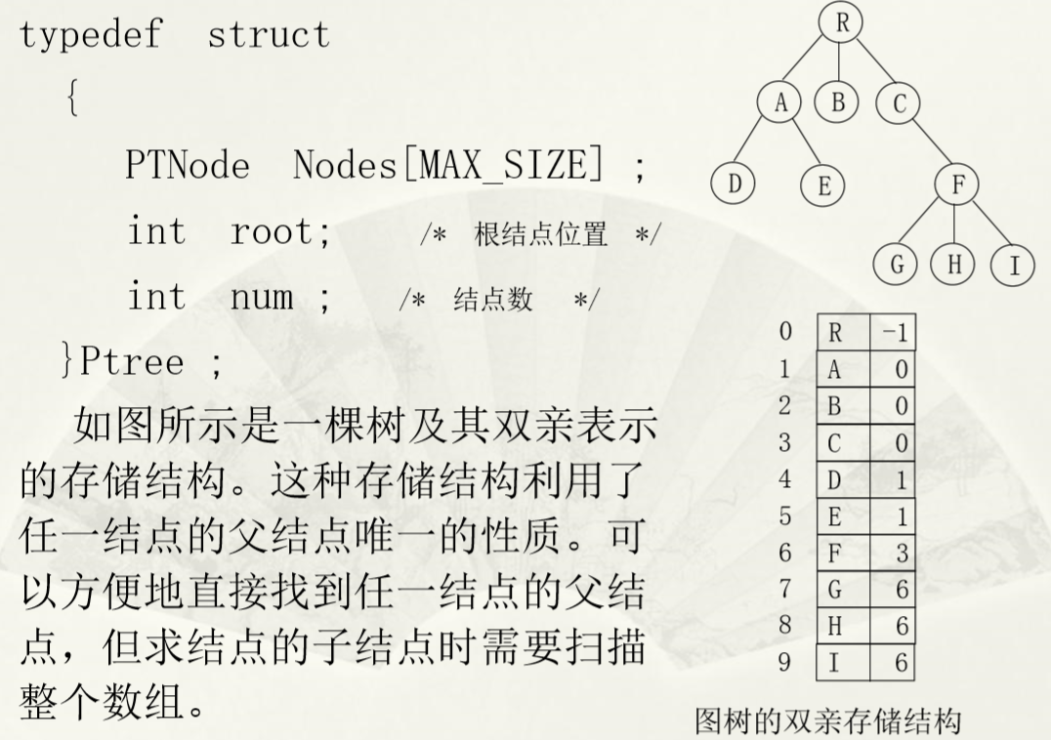

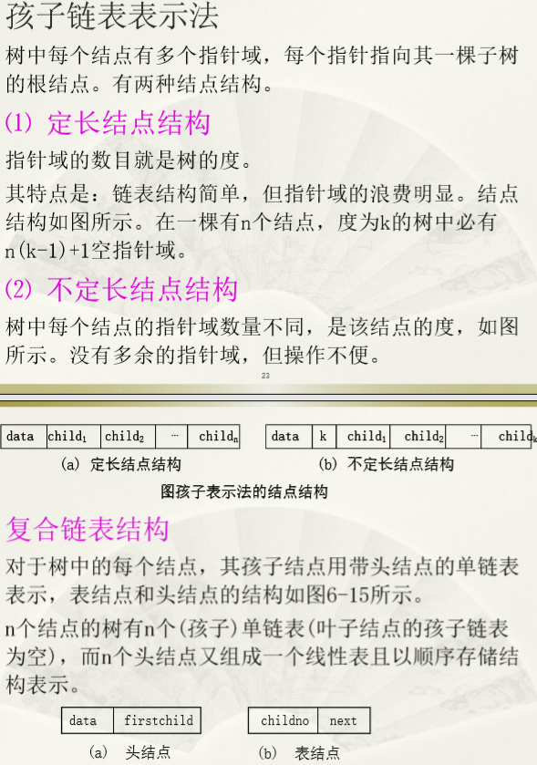

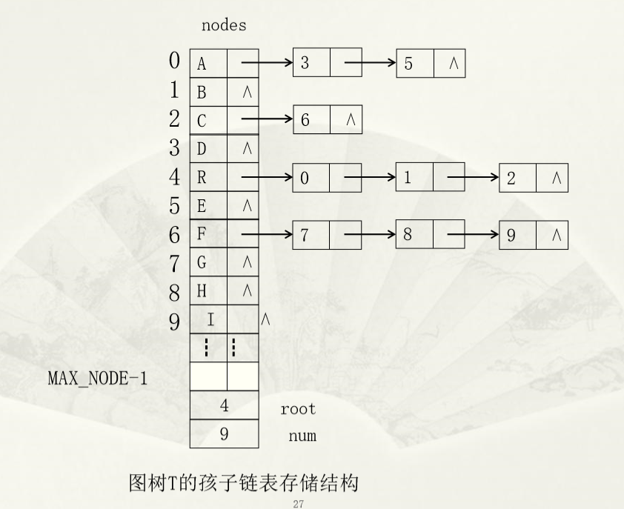

二叉树表示法（孩子兄弟表示法）

两个指针域：分别指向结点的第一个子结点和下一个兄弟结点。

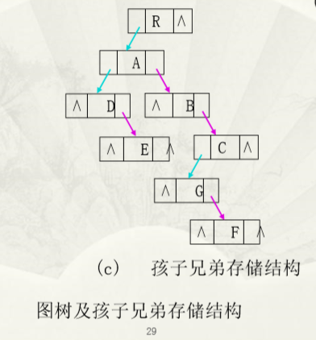

**树与二叉树的转换**

任何一棵和树对应的二叉树，其右子树一定为空。

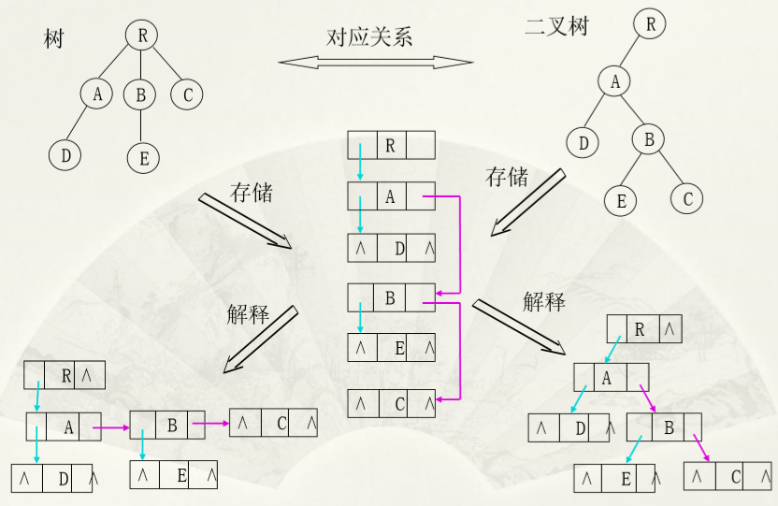

**树转换成二叉树**

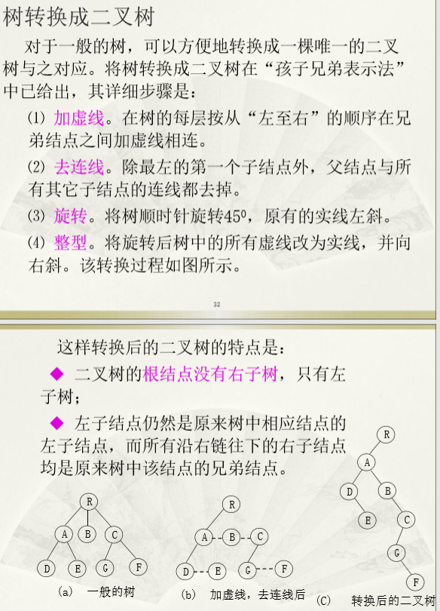

**二叉树转换成树**

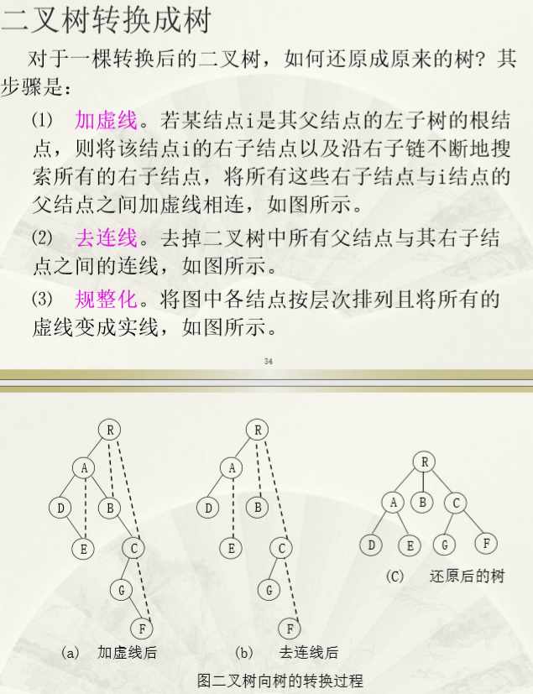

**森林转换为二叉树**

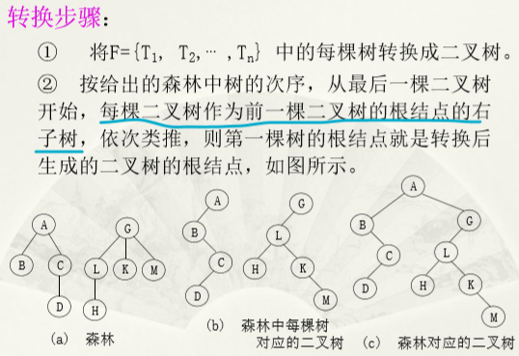

**二叉树转换为森林**

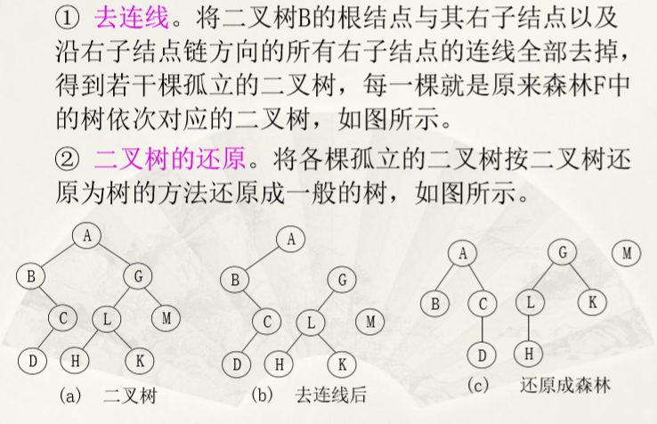

树的遍历

树的先序遍历=转换成二叉树后先序遍历。

树的后序遍历=转换成二叉树后中序遍历。

森林的遍历

⑴ 先序遍历：按先序遍历树的方式依次遍历F中的每棵树。

⑵ 中序遍历：按后序遍历树的方式依次遍历F中的每棵树。

九、线索树、赫夫曼树（最优二叉树）

线索树

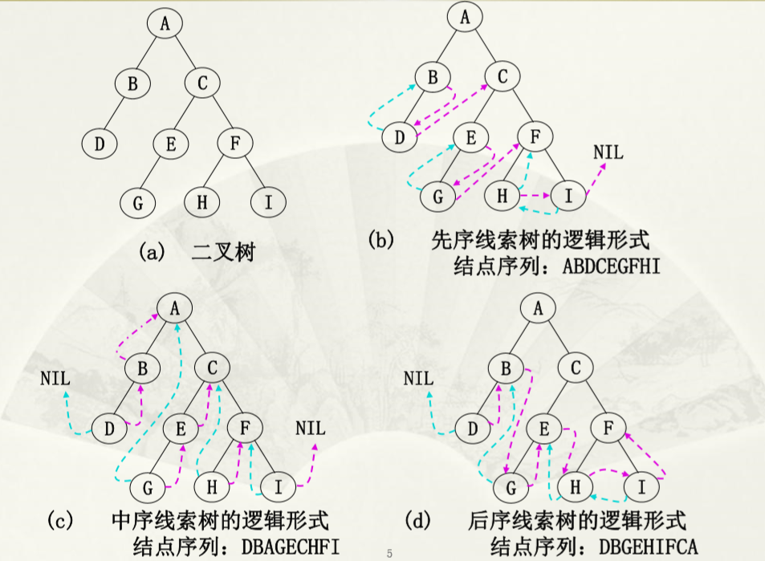

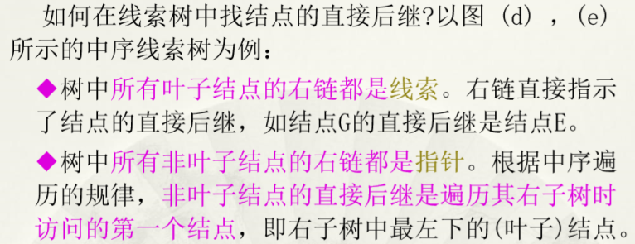

Huffman树

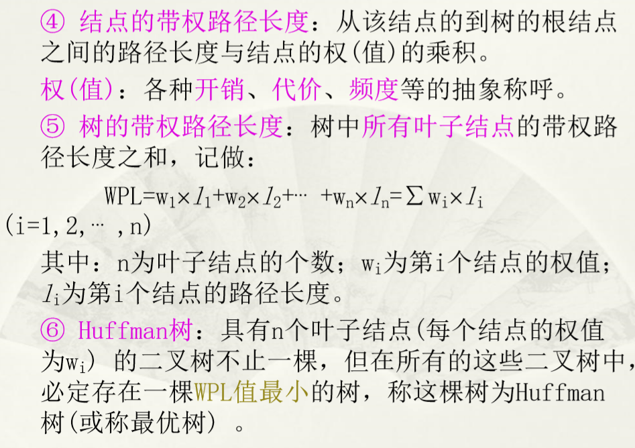

Huffman树中没有度为1的结点

有n个叶子结点的 Huffman树共有2n-1个结点

若结点有左孩子，则Lchild指向其左孩子，否则，指向其直接前驱；

若结点有右孩子，则Rchild指向其右孩子，否则，指向其直接后继

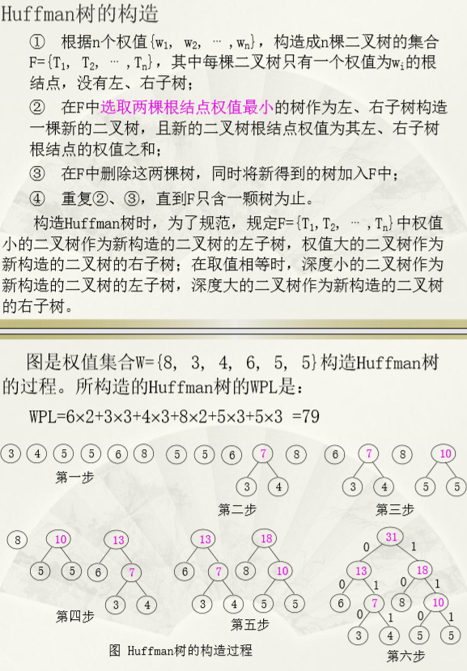

Huffman编码：

以字符集C作为叶子结点，次数W作为结点的权值来构造 Huffman树。

规定Huffman树中左分支代表“0”， 右分支代表“1”。

从根结点到每个叶子结点所经历的路径分支上的“0”或 “1”所组成的字符串，为该结点所对应的编码，称之为 Huffman编码。

**已知前序中序求后序：**

1.确定树的根。树根是当前树前序遍历中最先出现的元素（或后序中最后元素）。

2.求解树的子树。找出根节点在中序遍历中的位置,根左边的所有元素就是左子树,根右边的所有元素就是右子树。

若根节点左边或右边为空,则该方向子树为空;

若根节点左边和右边都为空,则根节点已经为叶子节点。

3.递归求解树。将左子树和右子树分别看成一棵二叉树,重复1、2、3步,直到所有的节点完成定位。

十、图

基本概念

子图顶点∈原图顶点

生成子图顶点=原图顶点

无向图中，所有顶点度的和是边的2倍

简单路径：路径中没有重复节点

连通图：任意两顶点连通（有向图：强联通）

连通分量（极大连通子图）：再增加其他顶点，则子图不再连通

所有连通分量构成了原图的一个划分

生成树：无向连通图的极小连通子图，含有全部n个顶点和n-1条边，不包含环

有向树：只有一个顶点入度为0，其余顶点入度为1

有向图的生成森林：由若干有向树组成，包含图中全部顶点

网：带权的连通图

邻接矩阵

用一维数组 vexs[n]存储顶点，用二维数组A[n][n]存储顶点之间关系。

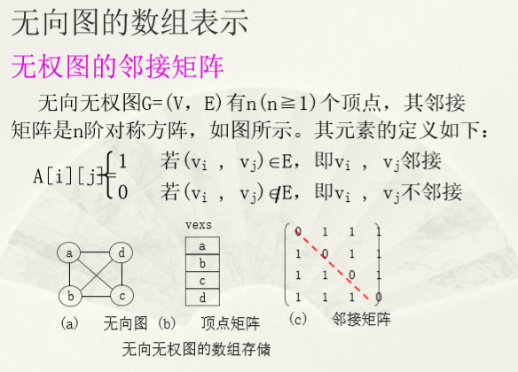

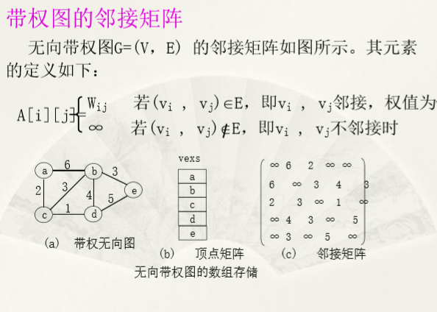

有向图邻接矩阵的特性

对于顶点vi，第i行的非0元素的个数是其出度；

第i列的非0元素的个数是其入度。

邻接链表法

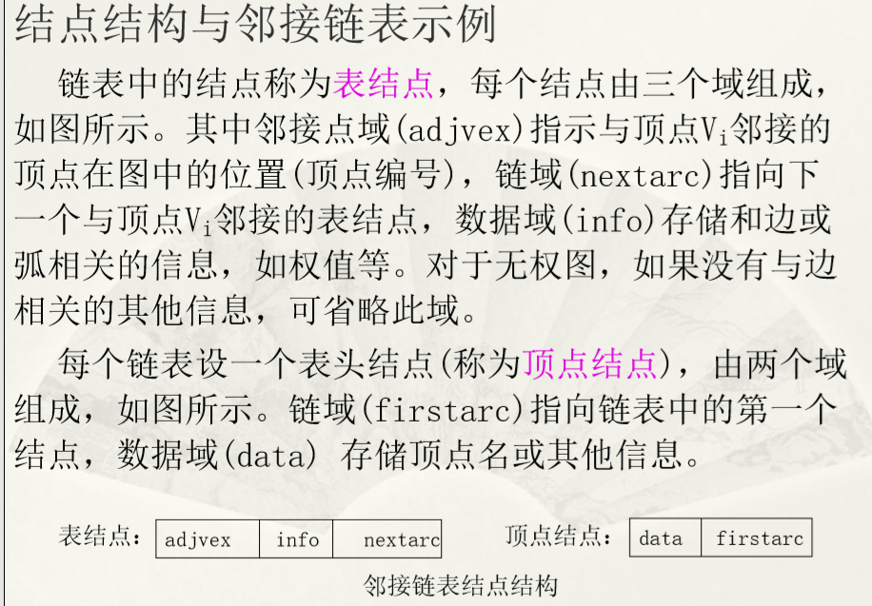

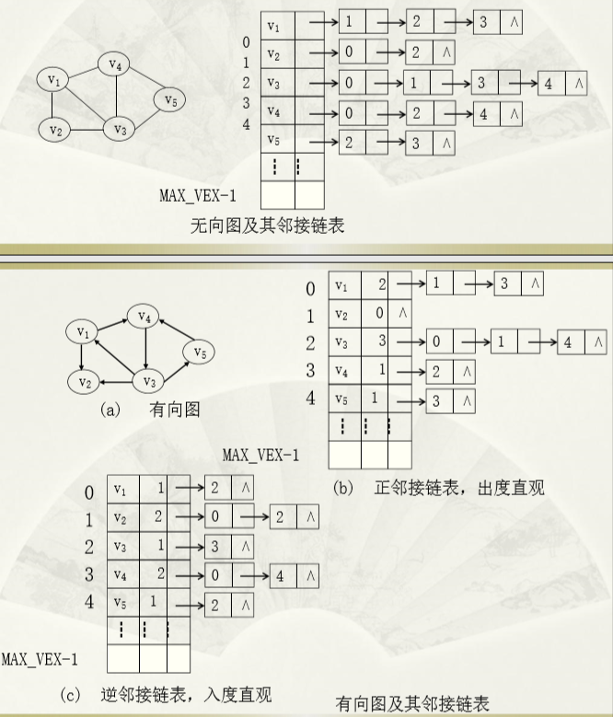

十字链表：有向图

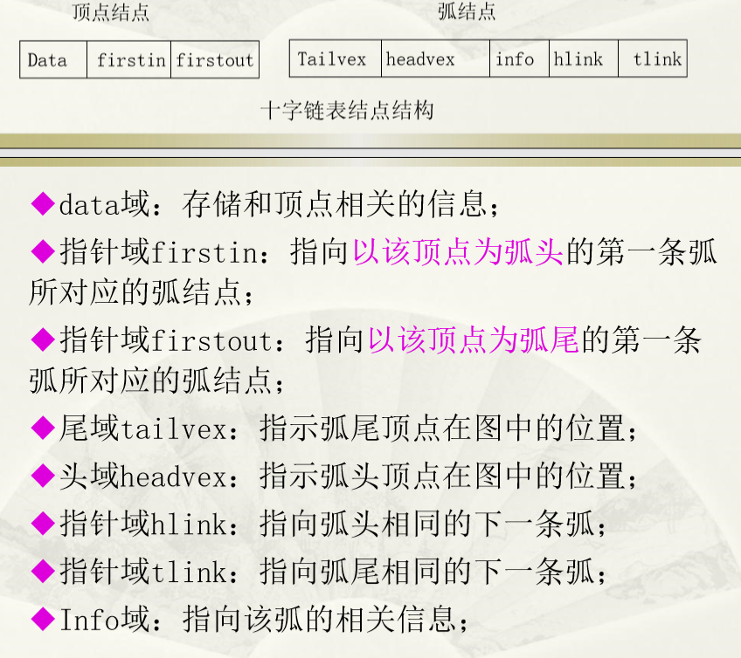

邻接多重表：无向图

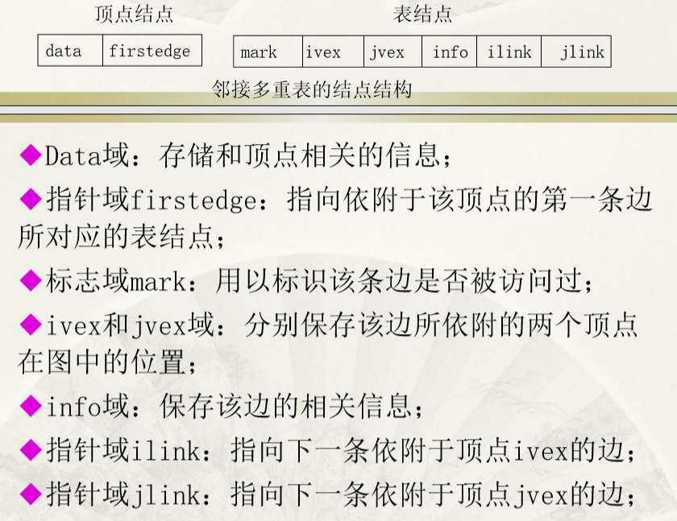

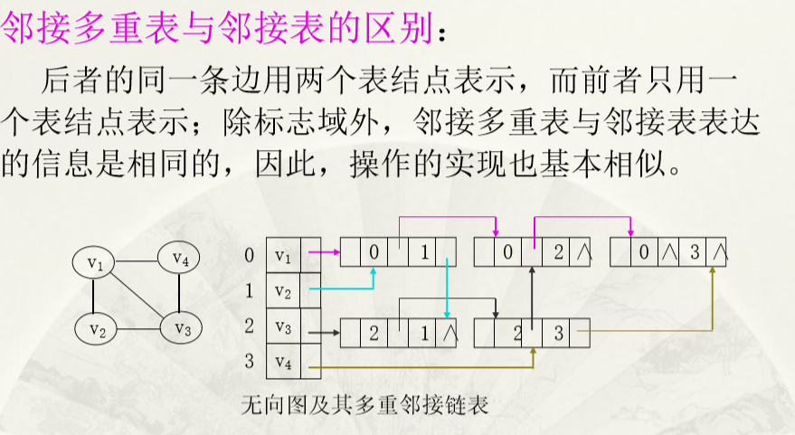

图的遍历

深度优先搜索

（1） 从图中某个顶点vi出发，访问vi；然后找到vi的一个邻接顶点vi1；

（2） 从vi1出发，深度优先搜索访问和vi1相邻接且未被 访问的所有顶点；

（3） 转⑴ ，直到和vi相邻接的所有顶点都被访问为止

（4） ：继续选取图中未被访问顶点vj作为起始顶点， 转(1)，直到图中所有顶点都被访问为止。

广度优先搜索

（1）从图中某个顶点vi出发，访问vi；

（2）：访问vi的所有相邻接且未被访问的所有顶点vi1， vi2，…，vim；

（3）：以vi1，vi2， …，vim的次序，以vij(1≦j≦m)依此作 为vi ，转⑴；

（4）：继续选取图中未被访问顶点vk作为起始顶点，转⑴， 直到图中所有顶点都被访问为止。

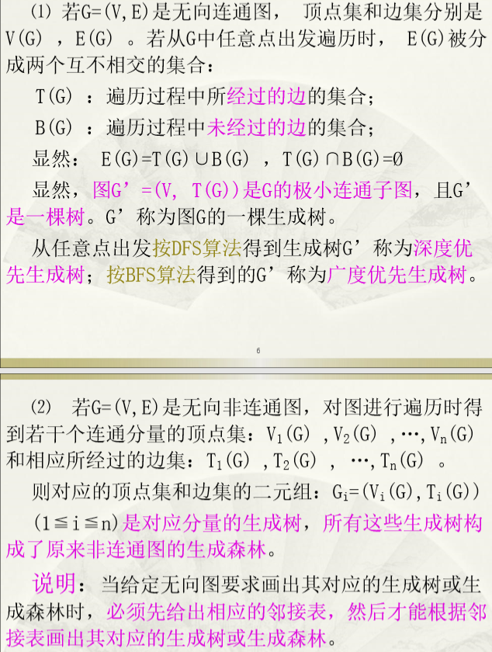

**最小生成树：**

带权连通图中代价（所有边权值之和）最小的生成树称为最小生成树。

Prim算法：每次找U和V-U之间的最小边

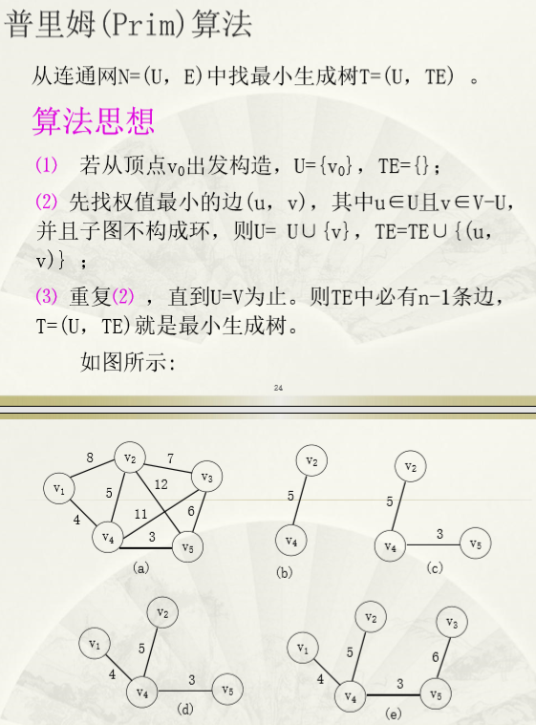

Kruskal算法：找不成环的最小边

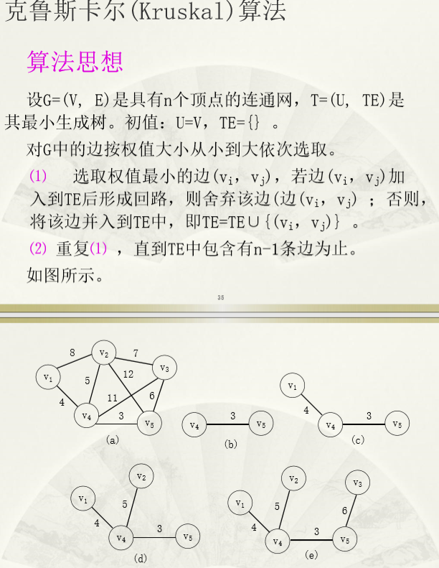

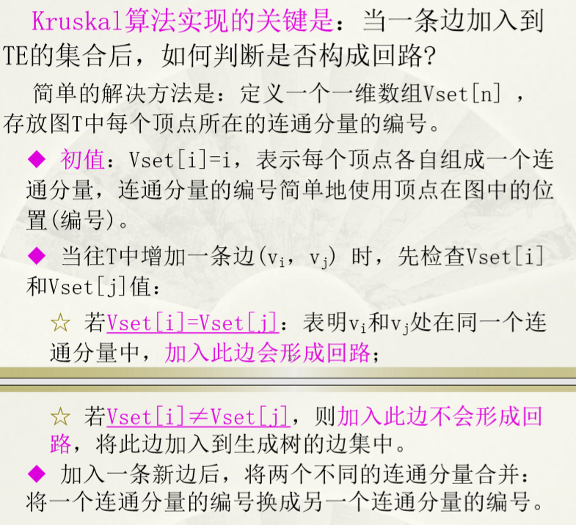

AOV网：

有向无环图，顶点表示活动，有向边表示活动之间的优先关系

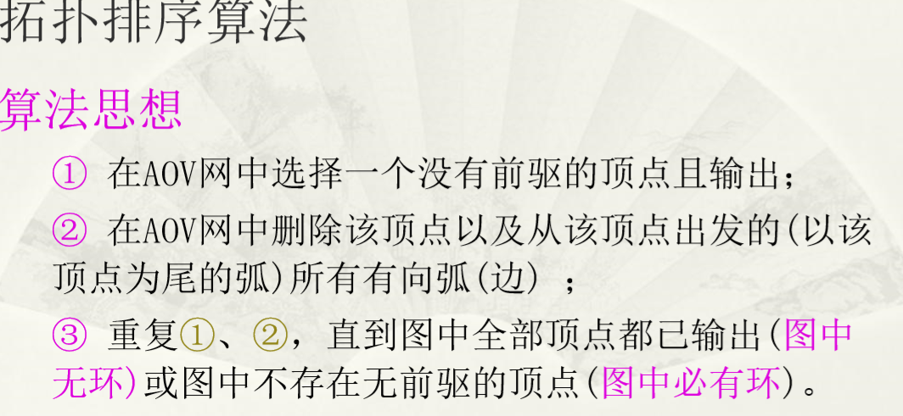

AOE网：

有向无环图，边表示活动，顶点表示事件

最短路径问题

**Dijkstra算法：每次找U到V-U的最小权值路径，并将新点加入U**

（单源最短路径）

**十一、查找**

静态查找：在查找时只对数据元素进行查询或检索。

动态查找：在实施查找的同时插入或删除。

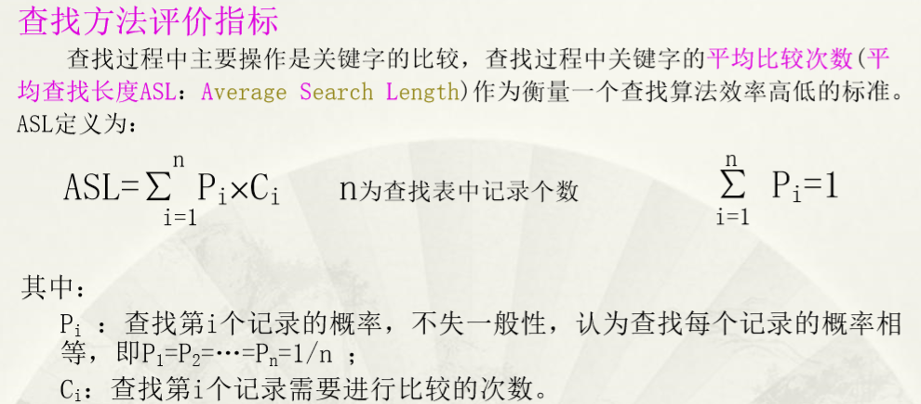

顺序查找

查找成功时ASL=(n+1)/2

折半查找

要求有序

ASL=(n+1)/n * log2(n+1) - 1

分块查找

块内无序，块间有序，先找到索引表再在块内查找

ASL介于折半查找与顺序查找之间

二叉排序树（动态查找）

左子树节点<根节点<右子树节点

中序遍历为递增序列

ASL：O(logn)

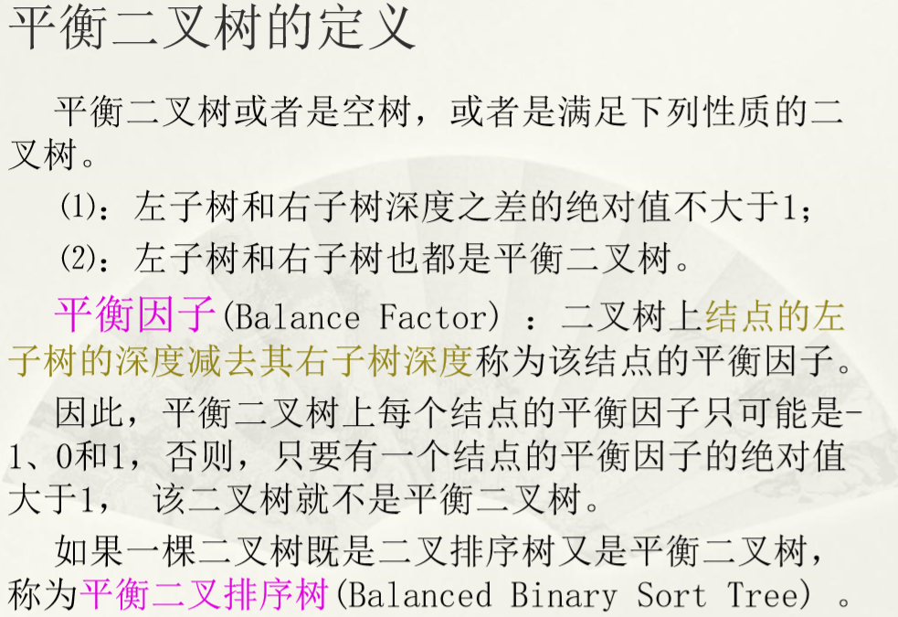

**平衡化旋转：**

使二叉排序树既保持有序性又具有平衡性的方法

LL平衡化旋转：顺时针旋转a

左孩子的左子树上插入

方法：b取代a，a作为b右子树，b的右子树作为a的左子树

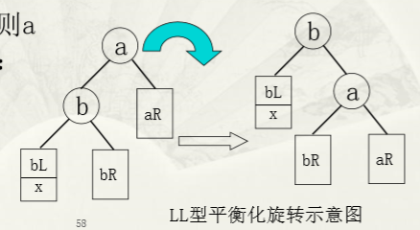

LR平衡化旋转：先逆时针旋转b，再顺时针旋转a

左孩子的右子树上插入

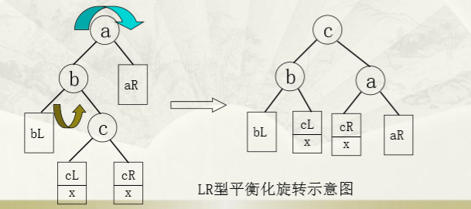

RL平衡化旋转：先顺时针旋转b，再逆时针旋转a

右孩子的左子树上插入

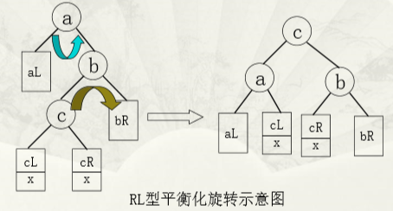

RR平衡化旋转：逆时针旋转a

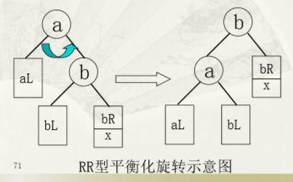

B树

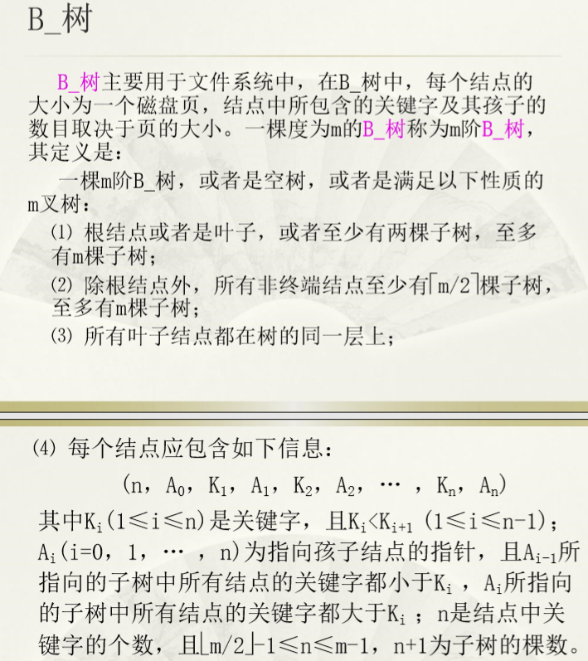

B+树

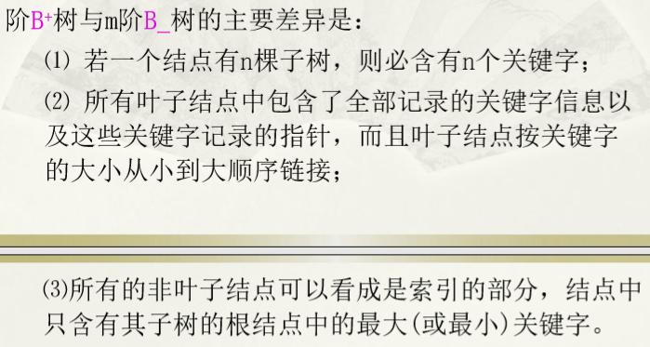

哈希查找（散列查找）

哈希函数：在记录的关键字和存储地址之间建立的对应关系

同义词：函数值相同的两个关键字（出现冲突）

冲突处理：

为冲突元素指定储存位置

开放定址法-线性探测：依次检测冲突地址后面的地址

再哈希法

链地址法

建立公共溢出区

**十二、内部排序**

稳定性：对于关键字相等的记录，如果排序前后其相对顺序不变，则是稳定的

内部排序：所有数据都在内存中

1、直接插入排序

设R1~Ri-1已排好序，将Ri插入到适当位置

最好情况（正序）：比较n-1次，移动2(n-1)次

最坏情况（逆序）：比较(n-1)(n+1)/2次，移动(n-1)(n+4)/2次

**平均时间复杂度：O(n^2)**

**空间复杂度：O(1)**

**稳定**

2、希尔排序

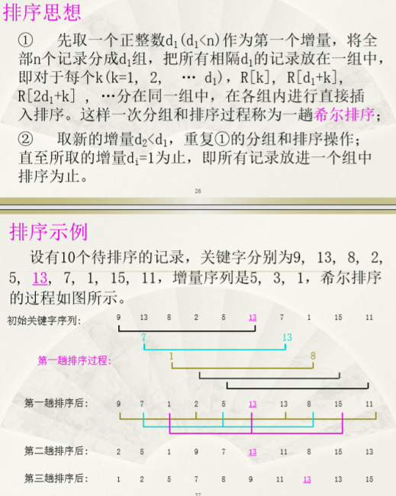

**3、冒泡排序**

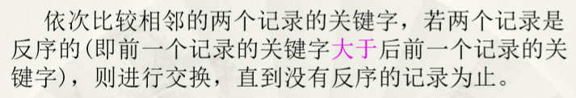

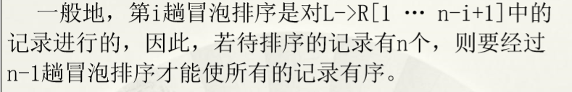

最好情况（正序）：比较n-1次，移动0次

最坏情况（逆序）：比较n(n-1)/2次，移动3n(n-1)/2次

**时间复杂度：O(n^2)**

**空间复杂度：O(1)**

**稳定**

**4、简单选择排序**

第i趟寻找后n-i+1个元素中的最小值，与第i个元素互换

**时间复杂度：O(n^2)**

**空间复杂度：O(1)**

**不稳定**

**5、快速排序**

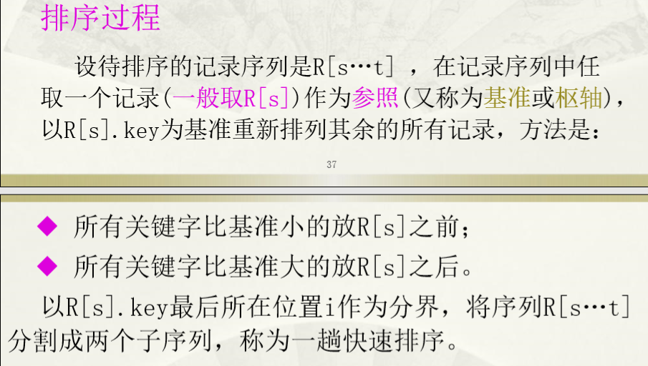

6、堆排序

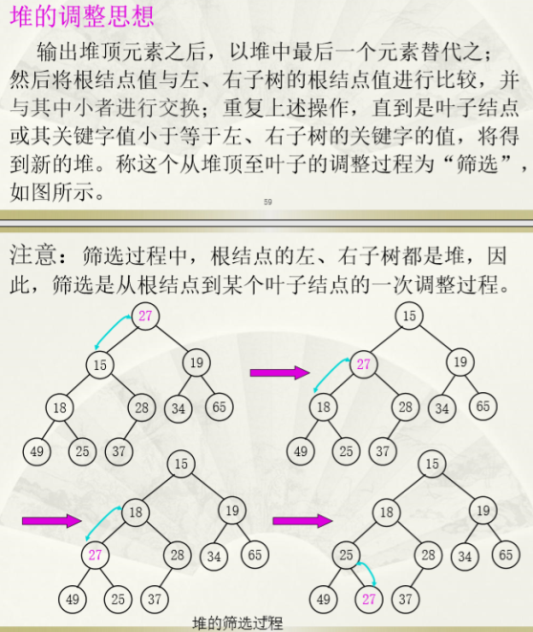

7、2路归并

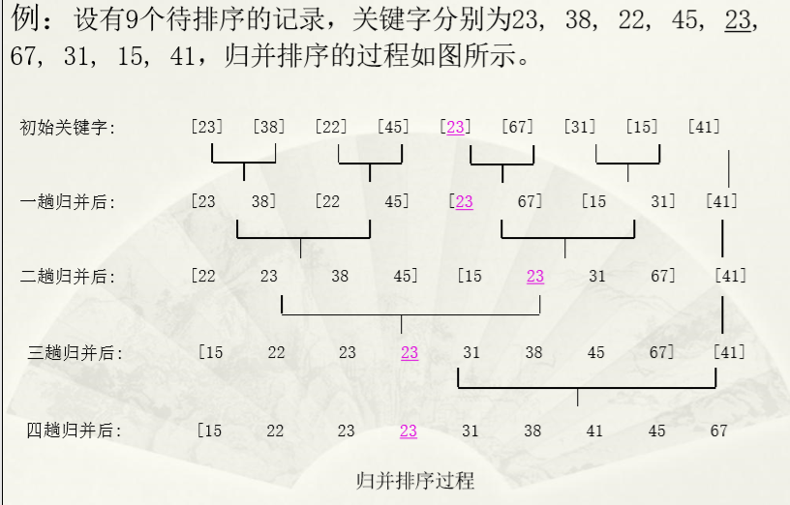

8、基数排序

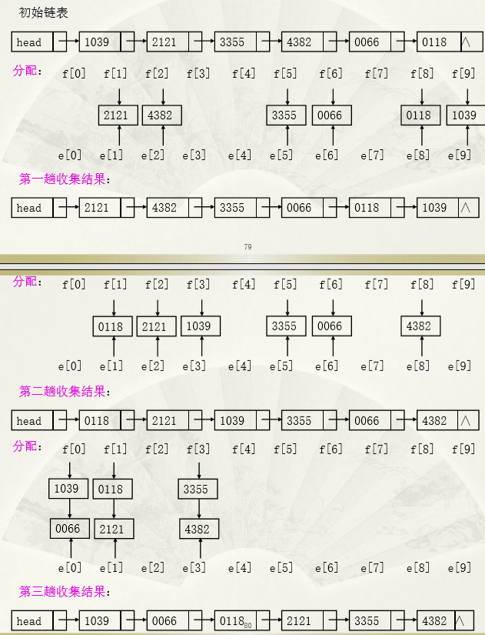

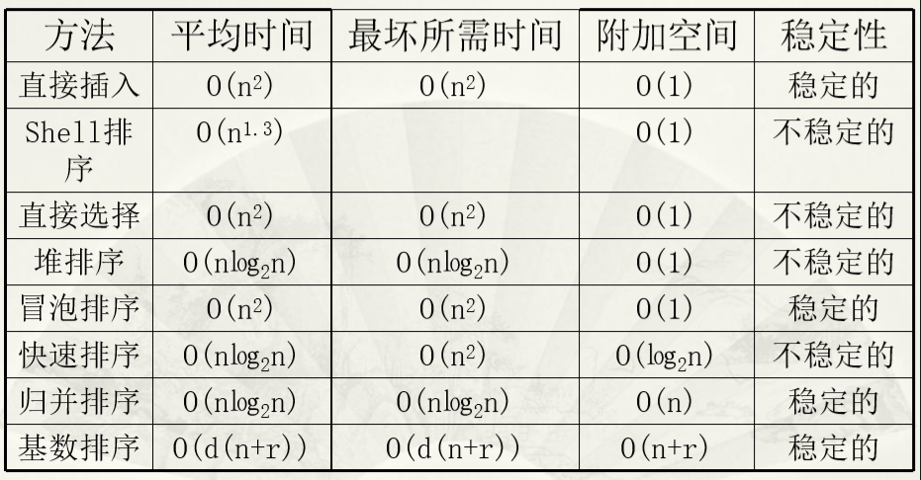

十三、文件与外部排序

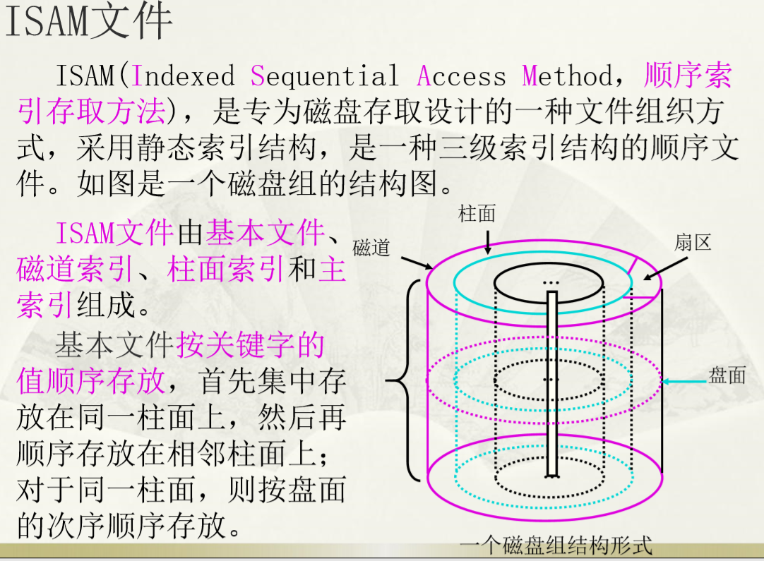

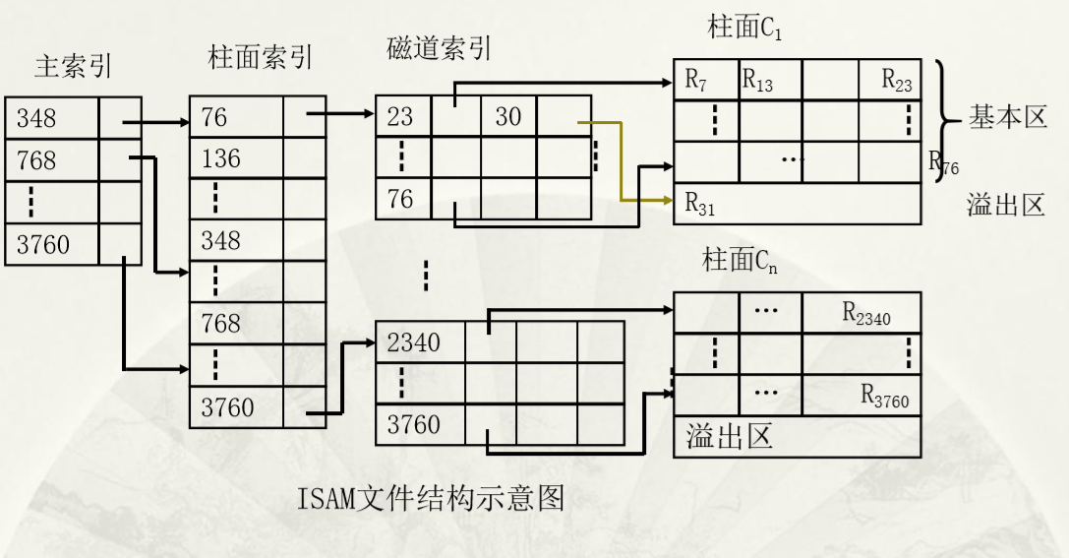

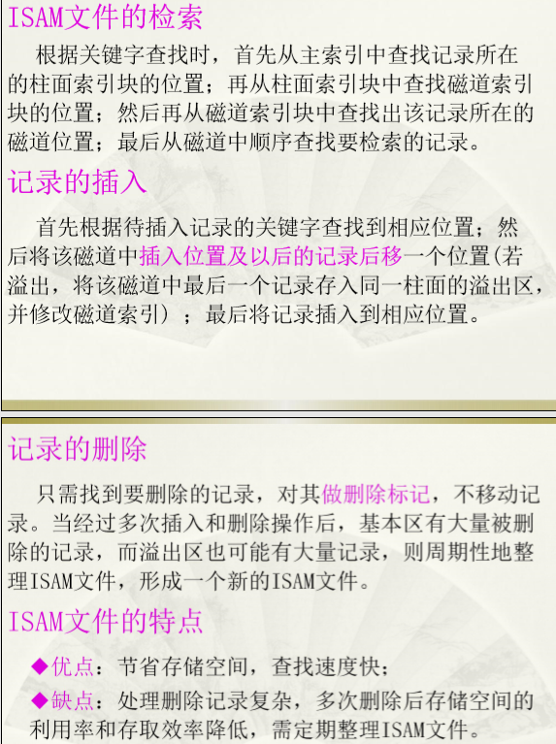

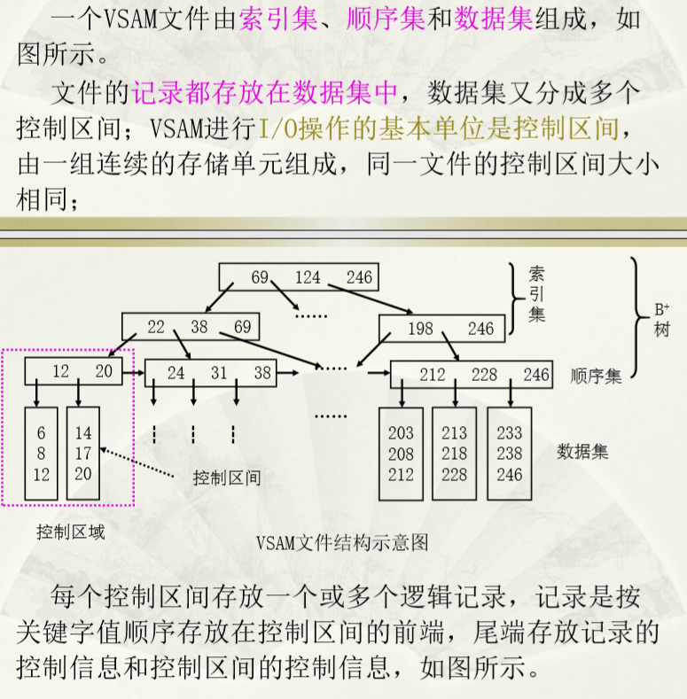

外部排序

利用外存对数据文件进行排序

